«Кризисные коммуникации на примере компании Wrigley»
(Марина Хохлова, 2017)

Содержание
1. Кризисные коммуникации в связях с общественностью 3
1.1 Определение коммуникационного кризиса и его виды 3
1.2 Причины возникновения кризисных ситуаций 4
1.3 Этапы предотвращения кризисной ситуации в компании с помощью PR-инструментов 5
2. Разработка и реализация антикризисных коммуникаций для компании Wrigley 9
2.1 Предпосылки возникновения кризиса компании Wrigley 9
2.2 Коммуникационная стратегия и тактические шаги разрешения кризиса кампании «Five: правда или действие» 10
Заключение 16
Список используемой литературы 17

Кризисные коммуникации в связях с общественностью

Определение коммуникационного кризиса и его виды

Кризисные ситуации испытывают рано или поздно все организации. Организационный кризис — это маловероятное, но значимое для организации событие, угрожающее ее жизнеспособности. Для кризисной ситуации характерны неполная определенность причин, результатов и путей разрешения, а также необходимость быстрого принятия решений.
Реакция на кризис зависит от его типа, продолжительности и возможных сценариев развития. Организационные кризисы могут быть вызваны как внешними, так и внутренними по отношению к организации факторами различного характера, а также их сочетанием. По типу причин возникновения выделяют следующие основные типы кризисов:
- технологические (выброс или утечка вредных веществ);
- экономические (падение курса национальной валюты, дефолт);
- политические (изменение расстановки политических сил в организации, стране, на мировой арене);
- природные (наводнения, тайфуны, землетрясения, засуха).
В зависимости от возможных последствий кризиса их разделить на разрушительные, связанные с немедленной потерей имущества или жизни, и неразрушительные, последствия которых начинают проявляться с течением времени.
Также кризисы можно подразделить на преднамеренные и непреднамеренные.
Для характеристики степени зрелости кризиса нередко используют «банановый показатель»:
- зеленый — новые проблемы,
- желтый — существующий и продолжающийся определенный период, «зрелый» кризис;
- коричневый — застарелый, хронический кризис.
По критерию скорости и времени развертывания кризисы делятся на: 1)внезапный, 2) назревающий и 3) стабильный. Внезапный кризис представляет наибольшую проблему для менеджмента и корпоративных коммуникаторов, поскольку практически не оставляет времени для глубокого анализа причин и разработки обстоятельных планов преодоления кризисной ситуации. К категории внезапных кризисов относятся авиа- и автокатастрофы, крушения поездов, взрывы зданий, землетрясения, тайфуны, аварии атомных станций. Разрешение такого кризиса требует достижения консенсуса топ-менеджеров по общему плану действий.
Назревающий кризис предоставляет больше времени для размышлений, однако и он может внезапно взорваться после продолжительного «инкубационного периода» созревания. К такого рода кризисам относятся ситуации постоянной перегрузки людей и мощностей, накапливающаяся задолженность по зарплате, систематическое отключение энергии, неудовлетворительное состояние зданий, сооружений и дорог, постоянное злоупотребление служебным положением, коррупция. Задача корпоративного коммуникатора состоит в том, чтобы убедить топ-менеджмент принять корректирующие действия до того, как кризис разразится и перейдет в неуправляемую стадию.
Стабильный, или устойчивый кризис сохраняется в течение нескольких месяцев или лет. Событие периодически освещается в СМИ, передается «из уст в уста», несмотря на усилия менеджмента.

Причины возникновения кризисных ситуаций
Кризисом для организации могут являться следующие события:
- угроза банкротства. Процедура банкротства инициируется кредиторами несостоятельного должника, обратившихся с иском в арбитражный суд, и начинается по его решению. Банкротство влечет за собой смену управляющих, ликвидацию предприятия, распродажу активов;
- остановка производства товаров или услуг или его угроза. Остановка конвейера автозавода означает потери объема продаж и доли рынка. Приостановка оказания услуг сотовой связи, телевещания может вызвать перетекание клиентов к конкуренту;
- забастовка занятых или её угроза дестабилизирует работу предприятия, грозит нарушением внешних обязательств. Забастовка может быть «итальянской», когда сотрудники продолжают выполнять только свои прямые обязанности, отказавшись от выполнения смежных операций, что также нарушает процесс. Саботаж, как неявное противодействие менеджменту, также способен нести изменения в систему управления компанией;
- публичные протесты общественности, препятствующие осуществлению проектов организации. Пикетирование строительства местными жителями, акции экологических и политических организаций могут остановить, парализовать коммерческие проекты;
- увольнения значительной части сотрудников;
- угроза террористического акта. Анонимные звонки о заложенной бомбе, угроза взрыва самолета и захват заложников;
- утечка значимой конфиденциальной информации;
- серьезный несчастный случай, сопровождающийся фатальным исходом и ранениями, или ограничивающий способность организации функционировать;
- потеря значимого потребителя или рынка;
- банкротство крупнейшего поставщика или задержка поставок способ-ны остановить производство товаров и услуг;
- разногласия в отрасли;
- нежелательное или враждебное поглощение;
- изменения в составе собственников компании, структуре владения акциями. Контрольный пакет акций (более 50%) дает возможность владельцу оказывать решающее влияние на деятельность компании;
- потеря финансовой поддержки или покровителя;
- назначение в госадминистрации чиновника, враждебного для компании. Новые чиновники приходят в аппарат со своей командой, со своим опытом и связями в деловом мире, меняя расстановку сил и процесс принятия решений;
- изменение государственного регулирования, несущее серьезные негативные последствия для организации. К таким решениям относятся законы, а также квоты, тарифы, пошлины, устанавливаемые госструктурами;
- крупный дефект продукта, требующий отзыва продукта с рынка и/или нанесший существенный ущерб здоровью потребителей;
- внезапная болезнь, похищение, смерть и другие причины, затрагивающие способность ключевых менеджеров функционировать;
- обнаружение криминальной или недобросовестной деятельности, имеющей отношение к менеджменту и грозящей целостности организации;
- фальсификация продукта, компрометирующая организацию.

Этапы предотвращения кризисной ситуации в компании с помощью PR-инструментов
То, как организация справляется с кризисом, определяет её имидж на ближайшие годы. Поэтому чрезвычайные ситуации должны разрешаться должным образом. Для большинства кризисных ситуаций характерны общие проблемы, осложняющие разрешение кризиса:
- внезапность. Обычно кризис разрешается необжиданно. Нередко специалист по ПР организации узнает о происшествии, когда представители СМИ обращаются к нему, требуя разъяснений немедленно предпринимаемых мер;
- недостаток информации. События происходят быстрее, чем распространяется информация о них. Кроме того, фронт событий обычно шире, чем система сбора информации. Слухи распространяются, а знать всё о том, что происходит, невозможно;
- эскалация событий и потеря контроля. По мере расширения кризиса СМИ хотят знать, что происходит и правильны ли слухи, — собирается ли организация сделать заявление? Компания пытается реагировать должным образом, но события разворачиваются слишком быстро и она не успевает реагировать на всё новые проявления кризиса;
- возросшее внимание извне.
Специалисты по ПР сформулировали три основных элемента успешной организации общения во время кризиса:
1) наличие плана общения как части общего антикризисного плана;
2) возможность собрать антикризисную команду при возникновении чрезвычайной ситуации;
3) наличие единого представителя компании во время кризиса.
С учетом вышесказанного, в ситуации, когда кризис уже разразился, команда управления кризисом в составе старших руководителей должна предпринять следующие шаги.
1. Выпуск заявления, представляющего факты так, как они известны, и представление его в СМИ и внутри организации.
2. Предоставление свежей информации по мере развития ситуации и появления новых сведений.
3. Использование самых быстрых средств коммуникации из доступных — Веб-сайтов, Интернет-форумов, электронной почты, факса, брифинга — для распространения информации как во внешнюю среду, так и внутри организации.
4. Предоставление достаточного числа каналов для запросов информации извне; с использованием дополнительных линий связи.
Разработка программы коммуникаций в кризисной ситуации может строиться по следующей схеме. На первом этапе необходимо идентифицировать проблему — что, где, как, когда, почему произошло, кто в это вовлечен. Для специалиста ПР важно определить коммуникационные аспекты проблемы — откуда, когда, какая, кому, почему и как передается информация.
На втором этапе проводится ситуационный анализ — общественность делится на сегменты по критерию реакции на информацию. Сегмент общественности — группа, одинаково реагирующая информацию. Сегменты ранжируются по значимости. Устанавливаются цели коммуникаций для каждого из сегментов.
На третьем этапе разрабатывается план последовательных коммуникаций для каждого сегмента (группы).
На четвертом этапе реализация плана коммуникаций сопровождается оценкой и анализом результатов. При сохранении проблемной ситуации цикл повторяется.
Основной принцип коммуникаций при разрешении кризиса — не замалчивать события. Наиболее эффективные коммуникации строятся по правилу — предоставляй достоверную и полную информацию. Не сообщая ничего, организация тем самым уже демонстрирует своё решение — замалчивать, скрывать факты. Это раздражает СМИ, а также общественность и осложняет проблему. С другой стороны, неопытная нервная и излишне эмоциональная споукперсона может оказаться еще хуже.
Когда кризис разражается, организация должна оценить свои коммуникации. Особенно важно оценивать запросы конкретных СМИ, занимающих различные позиции в отношении организации.
Строя коммуникации, корпоративный коммуникатор должен ответить на следующие вопросы:
1. Что мы обретаем, участвуя в коммуникациях? Поддержку международной общественности, местной администрации и местных жителей, экологов, правозащитников, потребителей? Если компания ничего не обретает, то определенную коммуникацию можно проигнорировать.
2. Какие риски несет конкретная коммуникация или ее отсутствие? Ответ зависит от уровня расположенности компании к конкретному СМИ, личности интервьюера, времени на подготовку, правового аспекта и возможных потерь организации в случае, если материал выйдет с интервью или без него.
3. Насколько вероятно, что сообщение будет донесено СМИ до публики неискаженным?
4. Стоит ли усилий данная аудитория? Очень часто конкретная теле-программа или газета не обращена к аудитории, которую нужно достичь организации.
5. Как будет реагировать менеджмент? Необходимым фактором решения — обращаться ли к публике, является потенциальная реакция высшего менеджмента.
6. Перевешивает ли правовая ответственность за кризис интересы общественности? Так бывает редко, хотя юристы компании часто утверждают это.
7. Есть ли лучший путь? Если неконтролируемого медиа-интервью можно избежать, то это следует сделать. Тем не менее, достижение соответствующей аудитории через Интернет, телевидение и прессу — часто лучший путь коммуникатировать в кризисе.
В конечном счете, кризисные коммуникации определяются жестким анализом риска в сравнении с преимуществами обнародования сведений. Эффективность коммуникации зависит от позиции и опыта ПР-специалиста. Ни один запрос информации не гарантирует пользы для организации, вне зависимости от выбранного курса коммуникаций. Несомненно одно — способность помогать организации пробираться через кризис — критическая проверка профессионализма специалиста ПР.
Помимо вышеизложенного к числу рекомендаций по успешному преодолению последствий кризиса относятся следующие.
1. Организационная служба ПР должна разработать ясную и четкую позицию в отношении происходящего. Гибкая реакция на развитие событий должна сочетаться с четкими ориентирами по принципиальным вопросам.
2. Вовлеченность высшего менеджмента в разрешение ситуации должна быть видимой для общественности.
3. Активизация поддержки третьей стороны, авторитетной для общественности, способствует разрешению кризисной ситуации.
4. Обеспечение присутствия высших руководителей компании месте происшествия демонстрирует общественности озабоченность компании происходящим.
5. Коммуникации должны быть централизованы. В любом кризисе следует учредить точку коммуникаций — ответственное лицо и создать команду его поддержки. Этот человек и только он должен быть уполномочен заявлять позицию компании.
6. Необходимо сотрудничать с масс-медиа.
7. Нельзя игнорировать занятых. Обеспечение информированности занятых помогает сохранять нормальное, насколько это возможно, функционирование компании.
8. Кризисом следует управлять как процессом, видеть его в перспективе. Часто менеджмент недостаточно реагирует в начале кризиса и чрезмерно реагирует по мере нарастания кризиса.
9. Позиционирование организации — восстановление позитивной репутации следует активно начинать к моменту снижения напряженности кризисной ситуации. С самого начала кризиса важно сконцентрироваться на освещении шагов, предпринимаемых организацией по разрешению кризиса. Следует признать вину, если она есть. Но затем надо быстро сфокусироваться на том, что организация делает сейчас, а не на том, что шло неправильно. Визиты ключевых фигур значимых для организации аудиторий, презентации с освещением в СМИ помогают показать общественности — организация из-влекла уроки и контролирует ситуацию.
10. Важно последовательно отслеживать и оценивать процесс. Необходимо измерять «пульс» занятых, потребителей, поставщиков, дистрибьюторов, инвесторов и широкой общественности. Нужно определить, доходят ли сообщения топ-менеджмента и ПР-службы до аудитории и в какой степени. Постоянная проверка и выявление — какие аспекты программы работают, а какие — нет — позволяет корректировать коммуникации.
11 Направленные коммуникации с занятыми, а особенно периодические выпуски сообщений в интранет, на Интернет-сайте компании, а также видео-, радионовостей должны отражать развитие кризиса и работу организации по его преодолению. Концентрированные кампании по проведению изменений, вызванных кризисом, позволяют восстановить доверие занятых к менеджменту. Это положительно влияет и на восстановление доверия к организации потребителей.

Разработка и реализация антикризисных коммуникаций для компании Wrigley

Предпосылки возникновения кризиса компании Wrigley
Wrigley (Mars Inc.) является одним из крупнейших в мире производителей жевательной резинки и кондитерских изделий. Всемирно известные бренды Wrigley, включают жевательную резинку ORBIT, 5, Eclipse, EXTRA, DOUBLEMINT, а также конфеты и леденцы SKITTLES, Rondо и Orbit Drops. Производство расположено почти в 50-ти странах и имея дистрибуцию в 180-ти странах. Штаб-квартира компании расположена в Чикаго (штат Иллинойс, США), и в настоящий момент в Wrigley работает более 17 000 сотрудников.
Wrigley является дочерним предприятием корпорации Mars Incorporated. Общий объем продаж Mars превышает 30 миллиарда долларов США. Компания состоит из шести сегментов: Petcare, Chocolate, Wrigley, Food, Drinks и научного подразделения Symbioscience. Более 75 000 сотрудников по всему миру каждый день воплощают в жизнь пять Принципов Mars: Качество, Эффективность, Ответственность, Взаимовыгодность и Свобода, обеспечивая рост, которым мы все гордимся.
В России компания работает более 20 лет. В Санкт-Петербурге находится Фабрика Wrigley, на которой производятся жевательная резинка ORBIT, 5, ECLIPSE, DOUBLEMINT, WRIGLEY’S SPEARMINT, а также кондитерские изделия Rondo и SKITTLES.
«Правда или действие» это- развлекательная промо-акция, которая проводится в разных странах мира и предлагает получить положительные новые впечатления в компании друзей и близких от совместного выполнения заданий и ответов на вопросы в рамках акции потребителям предлагалось более 900 различных заданий и вопросов. Несмотря на многочисленные положительные отзывы об этой акции, которые были получены от российских потребителей, несколько потребителей сообщили нам что отдельные задания могут быть неоднозначно восприняты и создавать предпосылки для небезопасного поведения. По словам «Ригли», акция «Правда или действие» никогда не была и не будет кампанией, поощряющей небезопасное поведение.
В феврале 2017 года компания ООО «Ригли» запустила акцию «Правда или действие», что в дальнейшем повлекло за собой кризис. На момент запуска рекламной кампании, в России широко обсуждалось резкое увеличение суицидов среди подростков. Увеличение данного показателя обуславливается в том числе и появление, так называемых «групп смерти», в том числе игру «Синий кит».
Игра «Синий кит» начала активно распространятся среди детей и подростков в России более года назад. Участники игры, так называемые «синие киты», вступают в интернет-сообщества в социальных сетях и находят себе кураторов и единомышленников. Огромное количество школьников с еще несформировавшейся психикой, поддались влиянию своих кураторов, другими словами «лидеров мнения» в данной игре. Участие детей и подростков вв данной игре привело к летальному исходу.
Правила игры «Синий кит» уникальны для каждого участника, однако все задания жестоки. С самого начала подросткам предлагаются задания, которые предполагают нанесение телесных повреждений. Полная версия игры предполагает выполнение пятидесяти заданий, последнее из которых – совершение суицида.
Кураторы могут меняться на протяжении всей игры. Некоторых блокируют, но они, как правило, возвращаются в игру под другими псевдонимами. Если социальная сеть временно блокирует страницу самого игрока, решившего уйти из жизни, то после восстановления аккаунта кураторы все равно находят его и продолжают высылать задания квеста.
Нельзя не отметить тот факт, что в период с октября 2016 года по март 2017 в России покончили с собой 130 детей, состоявших в «группах смерти».

Со стороны глобального топ-менеджмента компании «Ригли» была разработана акция «Five: Правда или Действие», которая была запущена по всему миру. Однако, ошибкой, которую допустили представители российского филиала компании, было запуск данной акции и на территории России, в условиях сложившихся во время «Синего кита».

Коммуникационная стратегия и тактические шаги разрешения кризиса кампании «Five: правда или действие»
Запуск данной компании повлек за собой мгновенный негативный отклик как со стороны СМИ, так и со стороны общественности, в частности родителей детей подросткового возраста. Рассмотрим несколько примеров публикаций в федеральных СМИ.
- Публикация в газете «Коммерсантъ»:
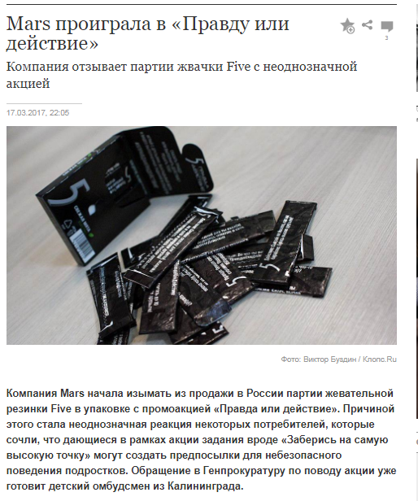
- Публикация в электронном издании информационного портала Life.ru
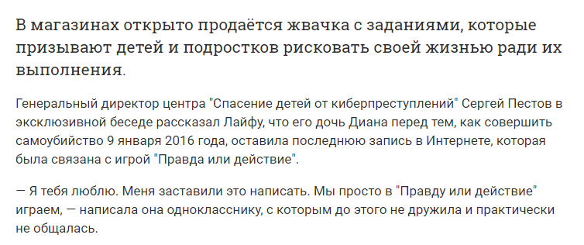
- Публикация на портале Aif.ru
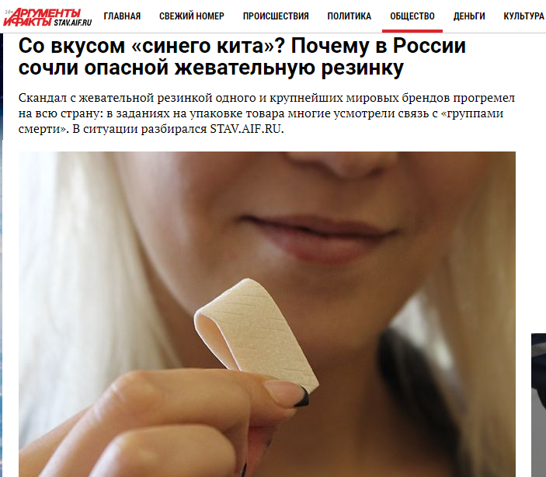

Как было сказано в первой главе, компании должна учитывать три основных элемента для успешного преодоления кризиса:
1) наличие плана общения как части общего антикризисного плана;
2) возможность собрать антикризисную команду при возникновении чрезвычайной ситуации;
3) наличие единого представителя компании во время кризиса.
Если рассматривать компанию Wrigley, то все эти элементы были учтены:
- Коммуникационный план компании, который реализуется в течение года, в том числе включает в себя антикризисные коммуникации.
- Антикризисные коммуникации относятся к услугам внешнего пресс-офиса «Ригли», поэтому на момент возникновения кризиса у компании уже была антикризисная команда.
- В рамках данного кризиса, у компании был единый представитель в лице Надежды Лобачевой, руководителя по корпоративным связям «Ригли» в России.
Также со стороны компании и ее внешнего пресс-офиса были предприняты следующие шаги по нивелированию кризиса:
- Официальное заявление для СМИ от представителя «Ригли», в котором сообщалось о том, что рекламная кампания изначально не стремилась призвать потребителей к «опасным действиям». Также представитель компании заявил о том, что производство акционной продукции прекращено, а товар, который уже был предоставлен в магазины, будет изъят в ближайшее время.
- Для того, чтобы обрабатывать негативные запросы потребителей в самые сжатые сроки, сотрудники пресс-офиса осуществляли мониторинг СМИ и социальных медиа в четыре раза чаще. Стоит отметить, что родители, писавшие претензии, признаются, что даже сами не надеялись на такую оперативность со стороны «Ригли».
- В рамках реализации антикризисных коммуникаций была открыта горячая линия для обращения от потребителей.
- На момент кризиса, Надежда Лобачева являлась официальным пресс-секретарем ООО «Ригли», была наделена полномочиями предоставления официальной информации о ситуации для СМИ в России. Личные контакты были в открытом доступе, размещены на официальном сайте компании, на всех официальных пресс-материалах.
- Как было сказано в первой главе, восстановление позитивной репутации компании следует активно начинать к моменту снижения напряженности кризисной ситуации. Поэтому, чтобы нивелировать негатив, было принято решение провести некоторые изменения в годовой коммуникационный план компании. Например, в рамках запуска новой рекламной кампании бренда «Орбит» «Время блистать», было увеличено количество инфоповодов, где присутствовала амбассадор бренда, Олимпийская чемпионка по плаванию, Юлия Ефимова.
- Пример публикации с участием амбассадора бренда Юлии Ефимовой на сайте журнала Cosmopolitan
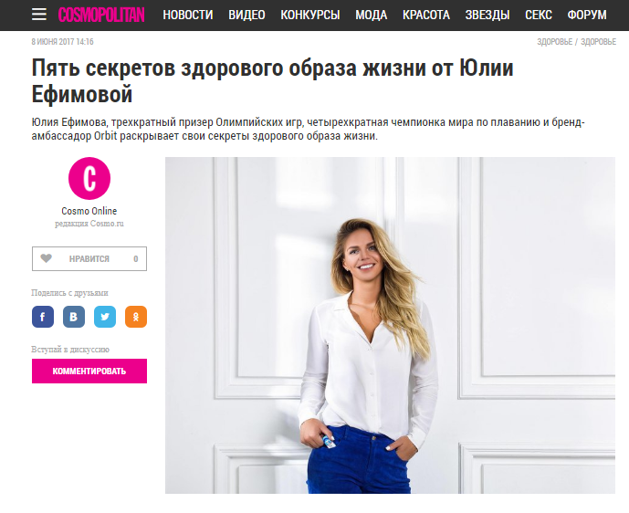
Кроме того, компания «Ригли», совместно с Стоматологической ассоциацией России продолжила реализацию благотворительной программы «Детские Улыбки России», в рамках которой осуществляется бесплатная стоматологическая помощь для детей из социально-незащищенных слоев населения. Данная программа была успешно реализована в трех регионах России: Урал, Черноземье и Приморье. Также запуск данной программы активно обсуждался в крупнейших федеральных и региональных СМИ.
- Пример публикации о запуске программы «Детские Улыбки России» на сайте Vesti.ru
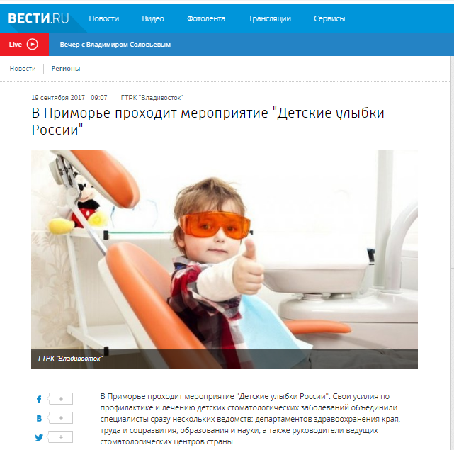
Особое внимание следует уделить участию «Ригли» на Петербургском Международном Экономическом Форуме 2017. В рамках форума, «Ригли» стал «Официальной Улыбкой Форума», а также был проведен онлайн-конкурс с главным призом - годовым запасом жевательной резинки.

- пример публикации об участии «Ригли» в ПМЭФ-2017 на сайте Interfax.ru
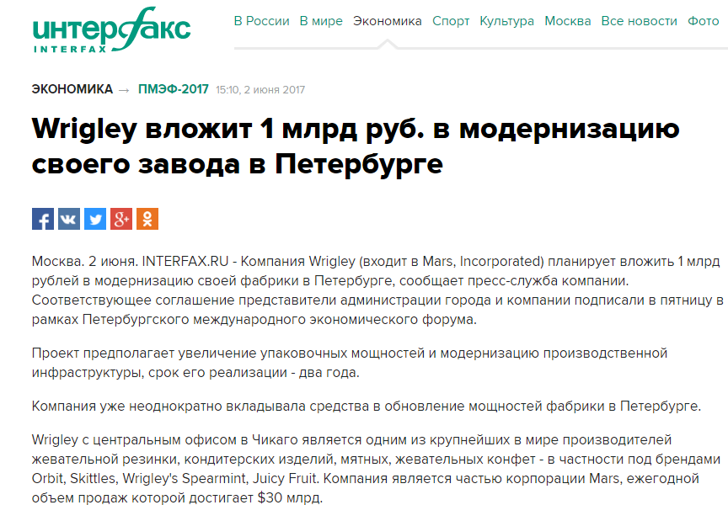
На сегодняшний день, когда кризис удалось предотвратить, представители компании и внешнего пресс-офиса «Ригли», продолжают регулярно проводить мониторинги во избежание повторения ситуации со стороны СМИ.

Результат коммуникационной антикризисной кампании 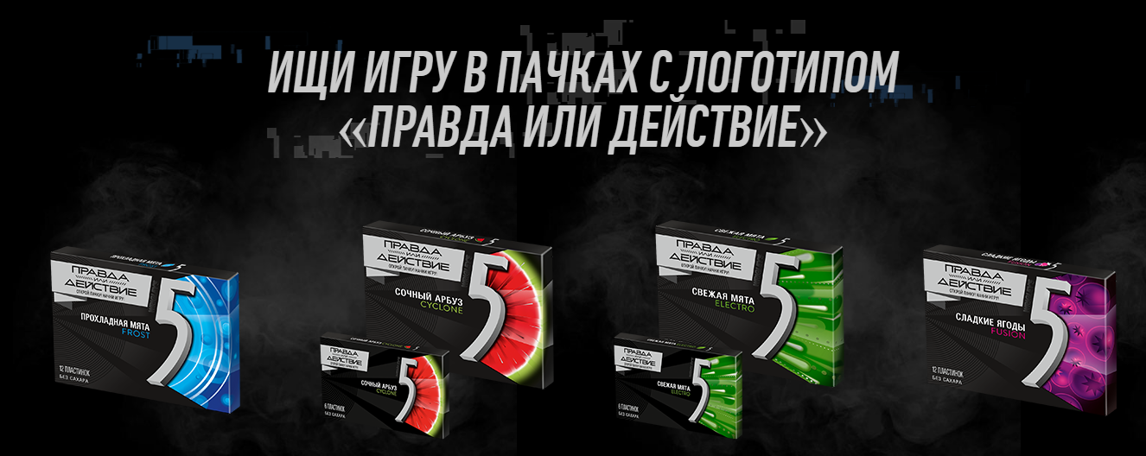
Изучив данный кейс, можно сделать вывод, что сотрудники компании предприняли все необходимые шаги, которые прописаны не только в теоретической базе по антикризисным коммуникациям, но и предприняли еще ряд дополнительных активностей. В предыдущем параграфе были подробно рассмотрены тактические шаги, которые были реализованы для того, чтобы нивелировать кризис в самые сжатые сроки.
- Своевременное предоставление официальной информации для СМИ благоприятно сказалось на отношении СМИ к данной ситуации. Журналисты и корреспонденты советовались и запрашивали дополнительную информацию через пресс-офис, а не находили ее самостоятельно. Это помогло минимизировать распространение слухов.
- Мониторинг СМИ и социальных медиа способствовал своевременному отслеживанию негативных публикаций и контролю над информационным полем.
- Открытие горячей линии, которая специализировалась на ситуации, ситуации, сложившийся с запуском кампании «Правда или действие», помогло успокоить общественность и отслеживать настроение аудитории.
- Так как было представлено официальное лицо компании, Надежда Лобачева, многие СМИ, при упоминании бренда, зачастую ссылались именно на нее. Это помогло продемонстрировать открытость компании «Ригли», готовность к диалогу с общественностью, в частности с родителями детей подросткового возраста.
- Запуск новой коммуникационной платформы бренда «Орбит» и представление общественности его амбассадора, Олимпийской чемпионки. Несмотря на то, что кандидатура Юлии Ефимовой была выбрана в качестве амбассадора бренда до начала кризиса, ее появление на телеэкране благоприятно сказалось на отношении к бренду «Орбит» и компании «Ригли» в целом.
- Более того, компанией «Ригли» была реализована благотворительная программа «Детские Улыбки России», а также , в рамках Петербургского Международного Экономического Форума, между компанией «Ригли» и Администрацией Санкт-Петербурга было подписано инвестиционное соглашение размером в 1 млрд. рублей. Данные инвестиции предназначены для реализации экологических программ на территории завода в Санкт-Петербурге.
Таким образом, осуществление экологических и благотворительных инициатив компании «Ригли» помогло сформировать благоприятное общественное мнение со стороны ключевых СМИ, общественности, государства и инвесторов.
По итогам антикризисной кампании, было инициировано более 250 публикаций, с общим охватом аудитории 300 млн. человек. Все публикации носили позитивный и нейтральный характер.

Заключение

В данной креативной работе изучались определения и характеристики «Кризисных коммуникаций» на примере компании «Ригли». В работе были даны определение кризиса, его виды, а также модели работы с кризисами. Практическая составляющая работы отражена в кейсе «Разработка и реализация антикризисного плана для компании «Ригли» (бренд жевательной резинки Five).
Объектом исследования выступили кризисные коммуникации.
Предметом исследования стало применение антикризисных коммуникаций на реальных событиях.
Достигнута цель исследования: комплексное изучение антикризисных коммуникаций и их применение на примере компании «Ригли».

Были решены следующие задачи:

- Определено понятие «кризис» и его виды;
- Выявлены причины возникновения кризиса;
- Исследованы этапы работы во время кризиса;
- Определены предпосылки кризиса в компании «Ригли»;
- Рассмотрены реализованные инструменты для предотвращения кризиса в компании «Ригли»;
- Изучены результаты проведенной антикризисной кампании.

Практическая значимость работы

При подготовке данной работы был изучены теоретические аспекты кризиса, а также применение теоретический знаний на практике.
Данная работа может быть использована специалистами в сфере связей с общественностью, с целью изучения реализации антикризисных коммуникаций на примере крупной компании.

Список используемой литературы

- Hill&Knowlton Executives "Critical Issues of Public Relations", 1976
- Гриффин Э. «Управление репутационными рисками. Стратегический подход», 2016
- Д. Барлоу, К. Меллер «Жалоба – это подарок», 2016
- Ольшевский А.С., «Антикризисный PR и консалтинг», 2015
- Уткин Э. А. "Антикризисное управление", 1997
- Файншмидт Е.А., Юрьева Т.В.,. Кузнецова Б.В «Антикризисный PR», учебно-методический комплекс, 2015

Электронные источники

- http://litresp.ru/chitat/ru/%D0%B1/bez-avtora/samie-uspeshnie-pr-kampanii-v-mirovoj-praktike/ 13 29.10.2017
- http://www.5gum.ru/ 29.10. 2017
- http://www.interfax.ru/forumspb/565067 29.10.17
- http://www.mars.com/cis/ru/brands/wrigley.aspx 29 .10 .2017
- http://www.stav.aif.ru/society/person/so_vkusom_sinego_kita_pochemu_v_rossii_sochli_opasnoy_zhevatelnuyu_rezinku 29.10 2017
- http://www.vesti.ru/doc.html?id=2933781&cid=17 29.10.17
- https://life.ru/t/%D1%81%D0%B5%D0%BC%D1%8C%D1%8F/986208/pravda_ili_dieistviie_zhvachka_viedushchaia_k_ghruppam_smierti 29.10 2017
- https://regnum.ru/news/2256526.html 29.10.2017
- https://www.cosmo.ru/health/your_health/pyat-sekretov-zdorovogo-obraza-zhizni-ot-yulii-efimovoy/ 29.10.2017
- https://www.kommersant.ru/doc/3246866 29.10.2017

http://www.mars.com/cis/ru/brands/wrigley.aspx 29 .10 .2017
http://www.5gum.ru/ 29.10. 2017
https://regnum.ru/news/2256526.html 29.10.2017
https://www.kommersant.ru/doc/3246866 29.10.2017
https://life.ru/t/%D1%81%D0%B5%D0%BC%D1%8C%D1%8F/986208/pravda_ili_dieistviie_zhvachka_viedushchaia_k_ghruppam_smierti 29.10 2017
http://www.stav.aif.ru/society/person/so_vkusom_sinego_kita_pochemu_v_rossii_sochli_opasnoy_zhevatelnuyu_rezinku 29.10 2017
https://www.cosmo.ru/health/your_health/pyat-sekretov-zdorovogo-obraza-zhizni-ot-yulii-efimovoy/ 29.10.2017
http://www.vesti.ru/doc.html?id=2933781&cid=17 29.10.17
http://www.interfax.ru/forumspb/565067 29.10.17

